18724781 王鹏

结果分析：矩阵规模过小，导致时间差距很低，并没有利用到gpu的性能，甚至导致了矩阵规模最大时耗时最短的情况，原因是因为之前的小规模矩阵没有利用到GPU。

性能优化方法：

1 采用更大的数据规模，可以更好地利用到GPU性能。

2. 调整block和grid，即线程块与线程格，这意味着调整GPU并行运算方式，显然还具有优化空间。

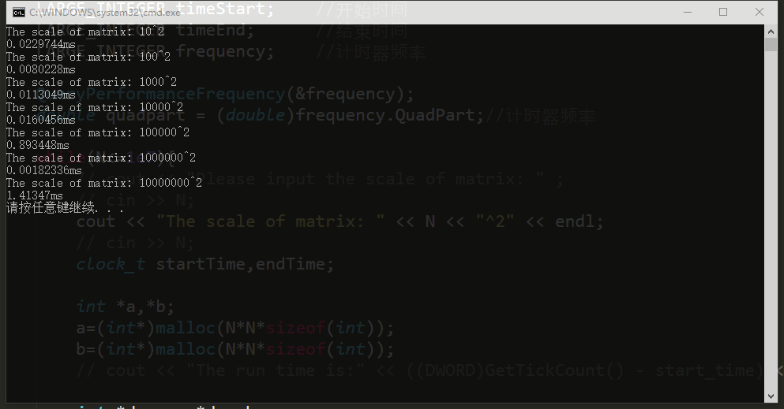

矩阵规模/时间表

|  |  |
| --- | --- |
| 矩阵规模 | 时间(ms) |
|
| 10^2 | 0.02297440 |
| 100^2 | 0.00802280 |
| 1000^2 | 0.01130490 |
| 10000^2 | 0.01604560 |
| 100000^2 | 0.89344800 |
| 1000000^2 | 0.00182336 |
| 10000000^2 | 1.41347000 |

